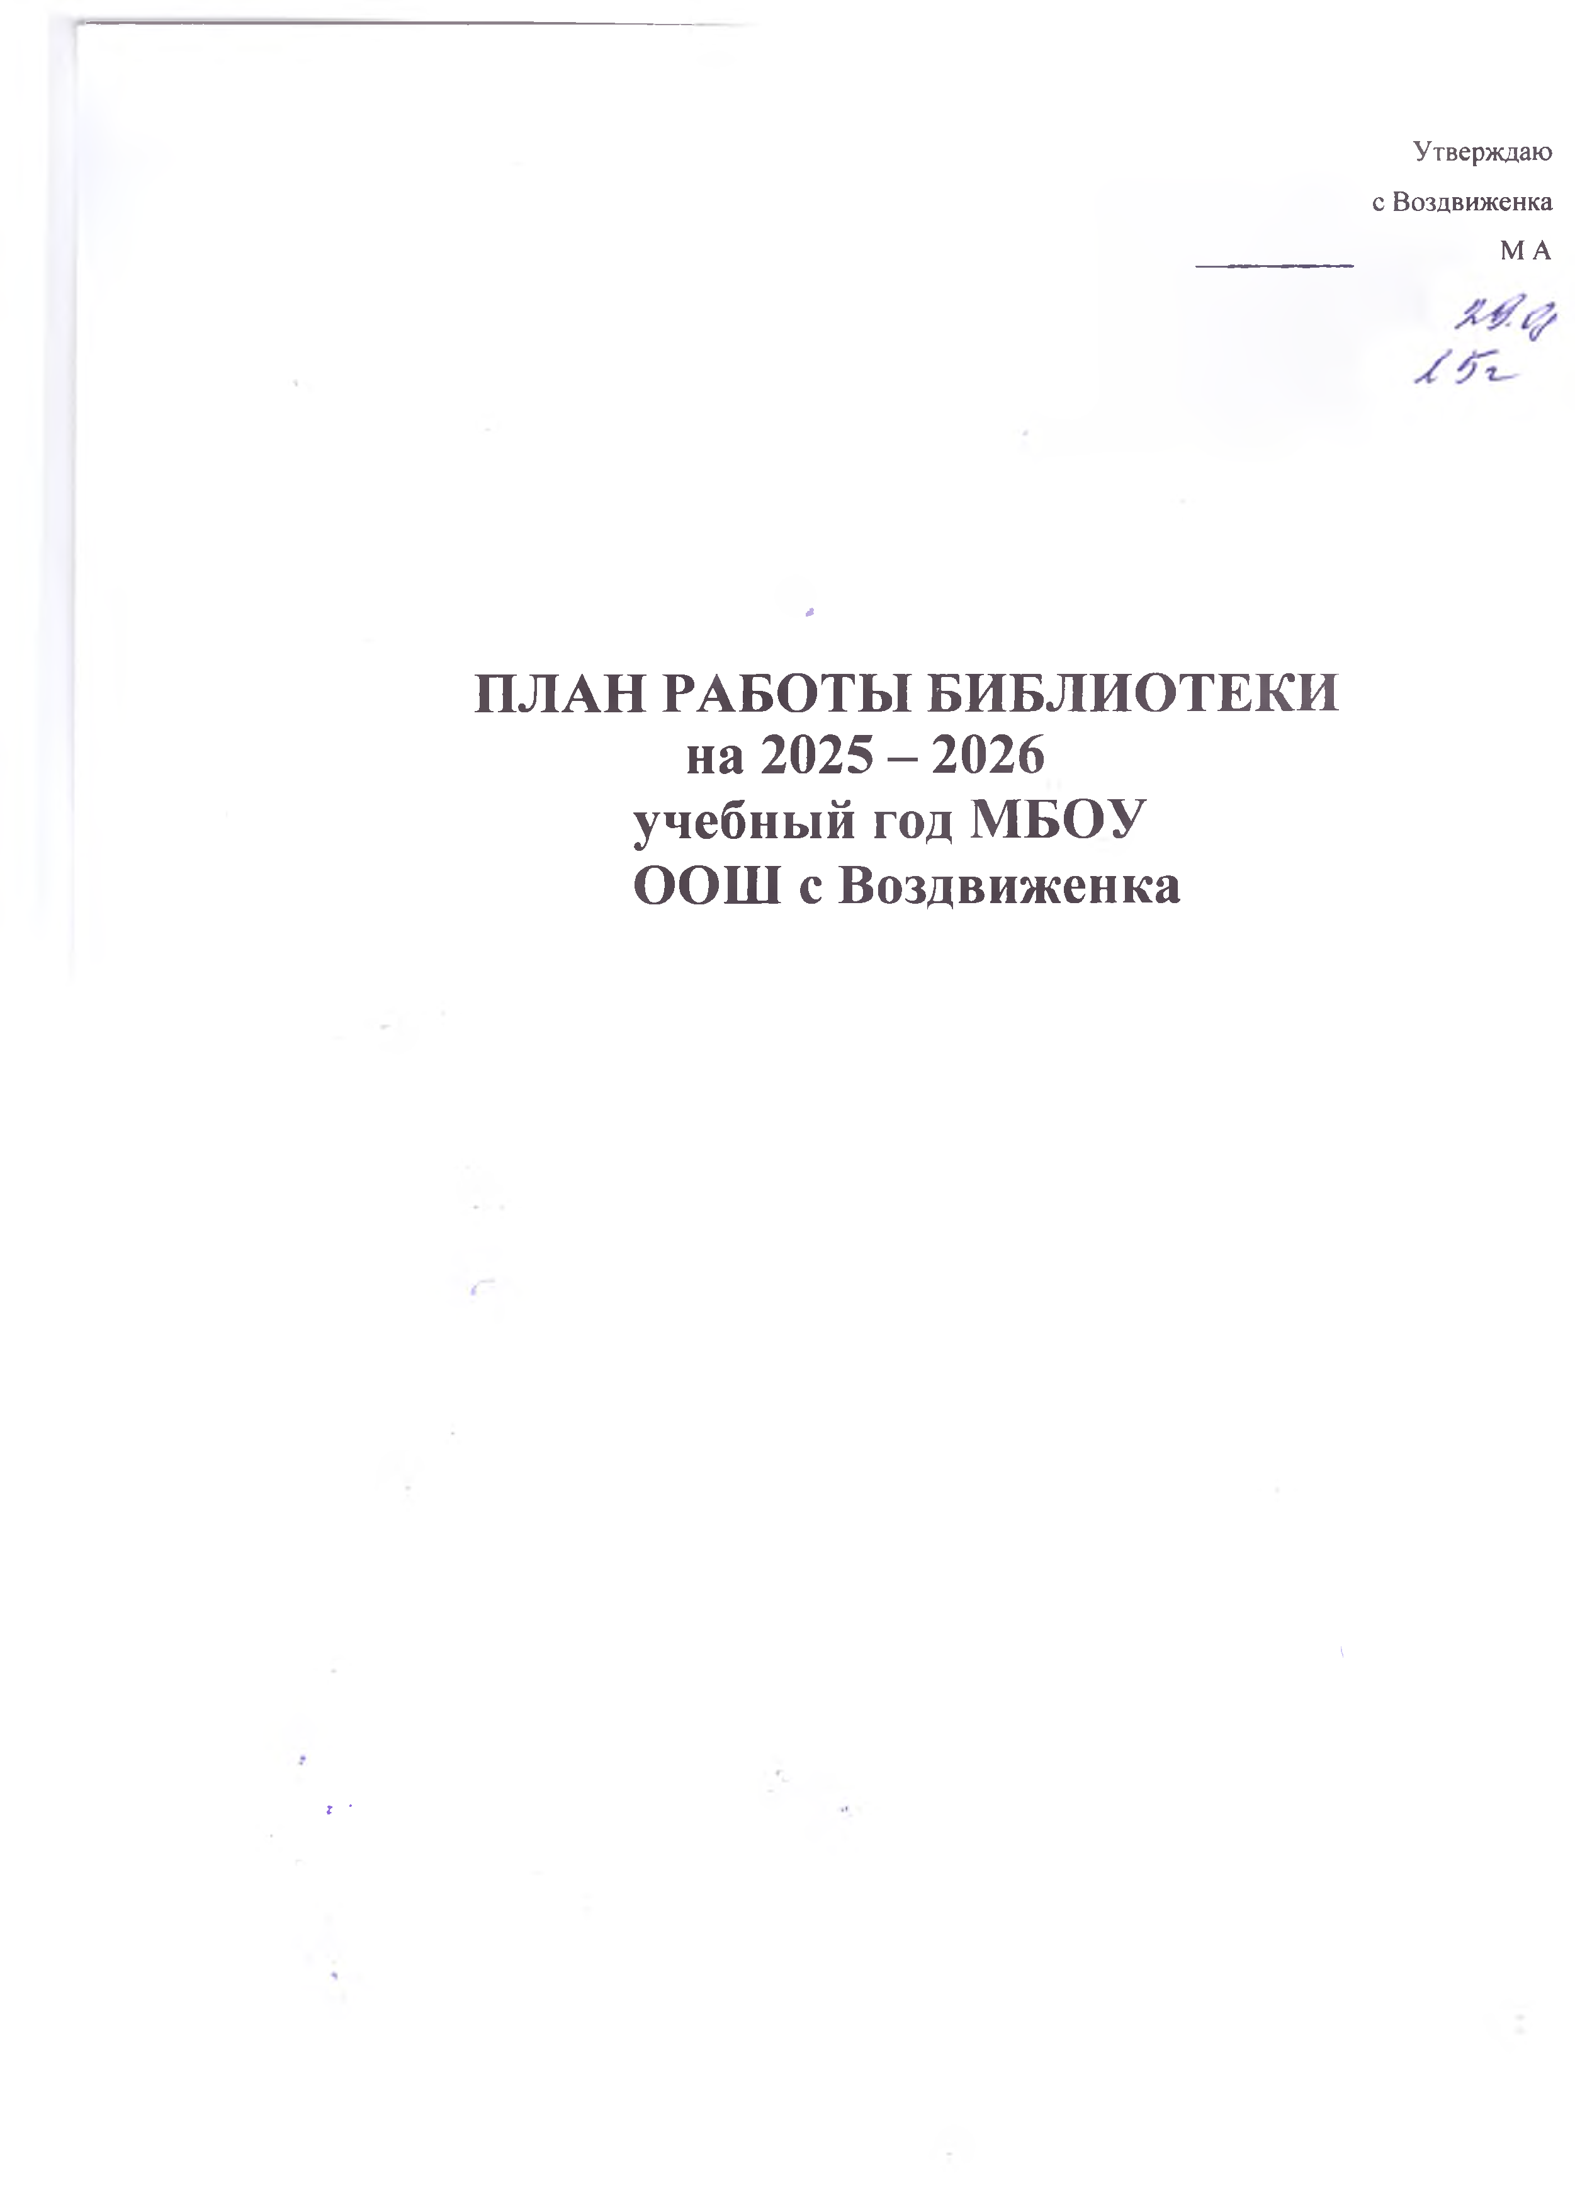

Цель:
способствоватьформированиюмотивациипользователейксаморазвитию, самообразованию через предоставление необходимых информационных
ресурсов,черезобеспечениеоткрытогополноценногодоступакинформации.
Задачи:
- Обеспечениеучастниковучебногопроцессабыстрымдоступомк максимально возможному количеству информационных ресурсов.
- Формированиеучитателейнавыковнезависимогобиблиотечного пользователя.
- Воспитание культурного и гражданского самосознания, помощьв социализацииобучающегося,развитииеготворческогопотенциала.
- Совершенствованиеиосвоениеновыхбиблиотечныхтехнологий.
- Расширениеассортиментабиблиотечно-информационныхуслуг.
- Сбор,накопление,обработка,систематизацияпедагогическойинформации и доведение её до пользователей-педагогов и обучающихся.
- Выявлениепотребностейиудовлетворениезапросовпедагогическихкадров школы в области новых информационных технологий и
педагогическихинноваций.Накоплениебазыпедагогическойинформации школы.
- Обработкаинформационныхсредств:книг,учебников,журналов,газет, видеоматериалов, и т.д.
- Осуществление посреднических услуг по удовлетворению запросов читателейпополучениюинформацииодостиженияхразличныхнаук,новых информационных технологиях.
- Оказаниепомощивпроектнойдеятельностиучащихсяиучителей.
- Проведениенабазебиблиотекивнекласснойработы.
- Формированиекомфортнойбиблиотечнойсреды
Основныенаправленияработыбиблиотеки:
  - учебно–познавательное;
  - гражданско–патриотическое;
  - художественно–эстетическое;
  - нравственно–правовое;
  - экологическое;
  - трудовое;
  - семейноевоспитание.
Услуги,оказываемыебиблиотекой:
    - Обслуживаниепользователейнаабонементе.
    - Оказаниеинформационнойисправочно-библиографическойуслуги:
      - тематическийподборлитературы;
      - составлениеинформационныхсписковпоступившейлитературы;
      - проведениеДнейинформациидляпедагогов;

-проведениеиндивидуальныхбиблиотечно-библиографических консультаций;
      - проведениебиблиотечныхуроков;
      - проведениебиблиотечныхобзоровлитературы.
    - Проведениемассовыхмероприятийпоплануработышкольной библиотеки.
    - Оформлениетематическихкнижныхвыставок.

Работасбиблиотечнымфондомиегосохранностью
№п/п | Содержаниеработ | Сроки выполнения | Ответственны е
1 | Приёмкаиобработка  поступившихучебников:  оформлениенакладных,записьв книгу«Регистрацияучебников», штемпелевание. | Помере  поступления | Библиотекарь  Гайсина Г Р
2 | Приёмивыдачаучебников | Май-  октябрь | Библиотекарь  Гайсина Г Р
3 | Проведениеработыпо  сохранности учебного фонда (рейдыпоклассамспроверкой учебников, акции-декламации  «Берегиучебник») | Втечение года | Библиотекарь  Гайсина Г Р
4 | Работапозаказуучебников  планируемыхкиспользованиюв новом учебном году с  согласованиемсруководителями МО, завучем по УВР. | Втечение года | Библиотекарь  Гайсина Г Р
 | Информирование учителей и учащихсяоновыхпоступлениях  литературы | Втечениегода | Библиотекарь  Гайсина Г Р
5 | Диагностикаобеспеченности  обучающихсяшколыучебниками на 2025-2026учеб.год | Ноябрь  перваядекада | Библиотекарь  Гайсина Г Р
6 | Расстановкаипроверкафонда,  работапосохранностифонда. | Втечение года | Библиотекарь  Гайсина Г Р
7 | Контрользаправильностью  расстановкикнигвфонде | Развнеделю | Библиотекарь  Гайсина Г Р
8 | Своевременныйприем,  систематизация,техническая  обработкаирегистрацияновых поступлений | Помере  поступления | Библиотекарь  Гайсина Г Р
9 | Списаниелитературыиучебников | Помере  необходимости | Библиотекарь  Гайсина Г Р
10 | Контрользасвоевременным  возвратомвбиблиотекувыданных изданий (работа с должниками) | Одинразв месяц | Библиотекарь  Гайсина Г Р

Справочно-библиографическая и информационная работаРаботапопропагандебиблиотечно-библиографическихзнаний

№п/п | Содержаниеработ | Сроки выполнения | Ответственны е
1 | Формированиеинформационно- библиографической культуры:  «Знакомствосбиблиотекой»для первых классов | Октябрь- ноябрь | Библиотекарь  Гайсина Г Р
2 | Консультацииипоясненияправил работы у книжного фонда | Втечение года | Библиотекарь  Гайсина Г Р
3 | Обзорыновыхкниг | Помере  поступления | Библиотекарь  Гайсина Г Р
4 | Организациявыставокпросмотра  новыхкниг | Помере  поступления | Библиотекарь  Гайсина Г Р

Работасчитателямиразныхвозрастныхкатегорийбиблиотеки
№п/п | Содержаниеработ | Сроки выполнения | Ответственные
1 | Перерегистрациячитателей (прибытие/выбытие,  перерегистрацияклассов) | Август-октябрь | Библиотекарь  Гайсина Г Р
2 | Организованнаязапись учащихся1-хклассовв  школьнуюбиблиотеку | октябрь | Библиотекарь  Гайсина Г Р
3 | Обслуживаниечитателейна абонементе: обучающихся, педагогов, технического  персонала,родителей | Втечение года | Библиотекарь  Гайсина Г Р
4 | Рекомендательныебеседыпри выдаче книг | Втечение года | Библиотекарь  Гайсина Г Р
5 | Индивидуальныебеседыо  прочитанномвкниге. | Втечение года | Библиотекарь  Гайсина Г Р
6 | Рекомендательныеи  рекламныебеседыоновых книгах, энциклопедиях, журналах, поступивших в библиотеку. | Помере  поступления | Библиотекарь  Гайсина Г Р
7 | Изучениеианализ  читательскихформуляров | Втечение года | Библиотекарь  Гайсина Г Р
8 | Обслуживание учащихся согласнорасписаниюработы  библиотеки | Втечение года | Библиотекарь  Гайсина Г Р
9 | Просмотрчитательских | Одинразв | Библиотекарь  Гайсина Г Р

 | формуляровсцелью  выявлениязадолжников | месяц
10 | Проводитьбеседыс вновь  записавшимисячитателямио культуре чтения книг.  Объяснитьобответственности  запричинённыйущербкниге или учебнику. | Втечение года | Библиотекарь  Гайсина Г Р
11 | Рекомендовать  художественнуюлитературуи периодические издания  согласновозрастным  категориямкаждогочитателя | Втечение года | Библиотекарь  Гайсина Г Р
12 | Рейды по классам по состояниюучебников | Одинразв четверть | Библиотекарь  Гайсина Г Р  Совет  старшеклассников

Организациябиблиотечно-массовойработы
№  п/п | Название  мероприятия | Форма  проведения | Сроки | Ответственные
1 | «Знакомьтесь–это библиотека»  (знакомствосбибл.) | Библиотечный урок(для1класса) | Октябрь- ноябрь | Библиотекарь  Гайсина Г Р
2. | «Влитературной гостиной» | Книжные выставкик  юбилейным датам писателейикнигам – юбилярам (приложение 1) | Втечение года | Библиотекарь  Гайсина Г Р
4 | «Рассказывает  справочноебюро» | Обзорсправочной  литературы | Октябрь | Библиотекарь  Гайсина Г Р
5 | Литературныйбатл  Читатьэтомодно! | викторина(8-11  классы) | Ноябрь | Библиотекарь  Гайсина Г Р
6 | «Помним.Славим.  Гордимся»(днибоевой славы) | Книжнаявыставка | Декабрь | Библиотекарь  Гайсина Г Р
7 | «Вгостяхузимушки-  зимы» | Литературнаяёлка  4,5и 6класс | Декабрь | Библиотекарь  Гайсина Г Р
8 | «Секретыхорошего настроения» (Всемирный день  «спасибо») | Выставка-игра | Январь | Библиотекарь  Гайсина Г Р
9 | БлокадаЛенинграда | Выставка, интерактивная  игра | Январь | Библиотекарь  Гайсина Г Р

10 | «Подзнаком Пушкина» | День памяти А.С.Пушкина | Февраль | Библиотекарь  Гайсина Г Р
11 | Литературныйгерой | Викторина | Февраль | Библиотекарь  Гайсина Г Р
12 | «Выпускникуна  заметку» | Информационный  обзор | Февраль | Библиотекарь  Гайсина Г Р
13 | «Армейский калейдоскоп» | Книжнаявыставка к Дню защитника  Отечества | Февраль | Библиотекарь  Гайсина Г Р
14 | «Календарь  перевернём…» | Выставкии мероприятияк календарным датам и  праздникам(приложение 1) | Втечение года | Библиотекарь  Гайсина Г Р
15 | Добрый  доктор,Айболит! | Ремонткниг | Март | Библиотекарь,  учащиеся.
16 | «Весна.Книжный праздник»  - «Трамвайсказоки загадок»  - «Передайдобропо кругу»  - «Встраневесёлого детства» | Циклмероприятий к неделе детской книжки | Март | Библиотекарь  Гайсина Г Р
17 | «Оченьинтересно знать» | Викторина-игра | Апрель | Библиотекарь  Гайсина Г Р
18 | «Былавойна–Была победа» | Циклмероприятий к 9 маю | Апрель, май | Библиотекарь  Гайсина Г Р
19 | «Просветителиземель славянских»  (деньславянской письменности и  культуры | Урок-презентация | Май | Библиотекарь  Гайсина Г Р

Повышение квалификации

№ п/п | Содержаниеработ | Сроки выполнения
1 | ИзучатьчерезИнтернетипрофессиональныежурналы опыт других библиотек и внедрять его в практику  своейработы | Втечение года
2 | Участиевсеминарахметодическогообъединения | Втечение года
3 | Расширениеассортиментабиблиотечно-  информационныхуслуг,повышениеихкачествана основе использования новых технологий | Втечение года

Прочие работы

№ п/п | Содержаниеработ | Сроки выполнения
1 | Составление анализа-отчёта о работе библиотеки за  2025-2026 учебный год | Май
2 | Составление плана работы библиотеки на 2026-2027  Учебный год | Июнь
3 | Списание учебников | По мере  необходимости

Знаменательные и памятные даты на 2025 –2026 учебныйгод:
2025 год- в России объявлен Годом защитника Отечества.

22августа–ДеньГосударственногофлагаРФ.Ежегодно22августав
России отмечается День Государственного флага Российской Федерации, установленныйнаоснованииУказаПрезидентаРоссийскойФедерации№ 1714 от 20 августа 1994 года.
1сентября –Деньзнаний.

3сентября–Деньсолидарностивборьбестерроризмом.Этасамаяновая памятная дата России, установленная федеральным законом «О днях
воинскойславыРоссии»от6июля2005 года.Онасвязанастрагическими событиями в Беслане.
11 сентября - День памяти жертв фашизма - международная дата, которая отмечаетсяежегодно,вовтороевоскресениесентябряипосвященадесяткам миллионов жертв фашизма.

21 сентября – Международный день мира. В 1982 году в своей резолюции ГенеральнаяАссамблеяООНпровозгласилаМеждународныйденьмиракак день всеобщего прекращения огня и отказа от насилия.

27 сентября - День воспитателя и всех дошкольных работников в России.Онбылучреждёнпоинициативерядароссийскихпедагогическихизданийв 2004 году.
1октября–Международныйденьпожилыхлюдей.14декабря1990года Генеральная Ассамблея ООН постановила считать 1 октября
Международнымднемпожилыхлюдей. 5 октября – День учителя.
26октября-Международныйденьшкольныхбиблиотек(Учреждён
Международнойассоциациейшкольныхбиблиотек,отмечаетсявчетвёртый понедельник октября).

4 ноября – Деньнародного единства. 4 ноября — деньКазанской иконы БожиейМатери—с2005годаотмечаетсякакДеньнародногоединства.
18ноября-ДеньрожденияДедаМороза.Считается,чтоименно18ноября на его вотчине — в Великом Устюге — в свои права вступает настоящая
зима,иударяютморозы.

29ноября–ДеньматеривРоссии.УстановленныйУказомПрезидента
РоссийскойФедерацииБ. Н.Ельцина№120«ОДнематери»от30января 1998 года, он празднуется в последнее воскресенье ноября.
3декабря -ДеньНеизвестногоСолдата –впамятьороссийскихисоветских воинах,погибшихвбоевыхдействияхнатерриториинашейстраныилизаее пределами. Решение об его учреждении было принято Госдумой в октябре 2014 года, а соответствующий указ был подписан президентом РФ 5 ноября 2014 года.

15февраля -Деньпамятиороссиянах,исполнявшихслужебныйдолгза пределами Отечества. В этот день, 15 февраля 1989 года, последняя
колоннасоветскихвойскпокинулатерриториюАфганистана.
21февраля–Международныйденьродногоязыка.Международныйдень
родногоязыка,провозглашенныйГенеральнойконференциейЮНЕСКО17 ноября 1999 года, отмечается каждый год с февраля 2000 года с целью
содействияязыковомуикультурномуразнообразию.
23февраля–ДеньзащитникаОтечества.С1922годавСССРэтадата
ежегоднотрадиционноотмечаласькак«ДеньКраснойармии»,с1946года—

«День Советской армии», с 1949 по 1991 годы — «День Советской армии и Военно-морскогофлота»,с1995г –«ДеньзащитниковОтечества»,с2006 –
«ДеньзащитникаОтечества».

8марта–Международныйженскийдень.

21марта–Всемирныйденьпоэзии.В1999годуна30-йсессиигенеральной конференции ЮНЕСКО было решено ежегодно отмечать Всемирный день поэзии 21 марта.
1апреля –Деньсмеха.
2 апреля – Международный день детской книги. Начиная с 1967 года по инициативеирешениюМеждународногосоветаподетскойкниге2апреля,в день рождения великого сказочника из Дании Ганса Христиана Андерсена, весь мир отмечает Международный день детской книги.
7апреля–Всемирныйденьздоровья,отмечаетсяежегодновденьсозданияв 1948 году Всемирной организации здравоохранения.
11 апреля - Международный деньосвобождения узников фашистских. Дата установленавпамятьобинтернациональномвосстанииузниковконцлагеря Бухенвальд, произошедшем 11 апреля 1945 года.
12апреля-Всемирныйденьавиацииикосмонавтики. 1 мая – Праздник труда (День труда).
9мая–ДеньПобедывВеликойОтечественнойвойне.
15мая–Международныйденьсемьи,учрежденГенеральнойАссамблеей ООН в 1993 году.
24 мая - День славянской письменности и культуры. Ежегодно 24 мая во всехславянскихстранахторжественнопрославляютсоздателейславянской письменности Кирилла и Мефодия — учителей словенских.
27мая–Общероссийскийденьбиблиотек.УстановленУказомПрезидента РФ Б.Н. Ельцина № 539 от 27 мая 1995 года.

Юбилеи2025год:
4января-240летсоднярождениянемецкогописателя,философаЯ. Гримма (1785–1863).
15января-230летсоднярожденияписателя,дипломатаА.С. Грибоедова (1795–1829).

15января-100летсоднярожденияписателя Е.И.Носова(1925–2002). 29января-165летсоднярожденияписателяА.П.Чехова(1860–1904).
14февраля-170летсоднярожденияписателяВ.М.Гаршина(1855–1888).
6марта-210летсоднярожденияпоэта,прозаикаидраматурга П.П. Ершова (1815–1869).
2апреля -220летсоднярождениядатскогописателяХ. К.Андерсена(1805– 1875).

24мая-120летсоднярожденияписателяМ.А.Шолохова(1905–1984).
24мая-85летсоднярожденияпоэта,драматурга,переводчика И.А. Бродского (1940–1996).

21июня-115летсоднярожденияпоэтаА.Т.Твардовского(1910–1971). 2026 год
Книги-юбиляры:
305лет-ДефоД.«ЖизньиудивительныеприключенияРобинзона Крузо»
200 лет - Грибоедов А. «Горе от ума» 190лет-ЕршовП.«Конѐк-горбунок»
190лет-ПушкинА.«Пиковаядама», «Сказкаозолотомпетушке» 185 лет - Лермонтов М. «Мцыри»
185лет-ОдоевскийВ.«Городоквтабакерке» 180 лет - Дюма А. «Три мушкетѐра»
180лет-АндерсенХ.«Снежнаякоролева» 175 лет - Андерсен Х. «Оле-Лукойе»
170 лет - Тургенев И. «Муму» 165лет-ГончаровИ.«Обломов» 165 лет - Островский А. «Гроза»
160лет-НекрасовН.«Железнаядорога» 155 лет - Толстой Л. «Война и мир»
145лет-ДостоевскийФ.«БратьяКарамазовы»
140лет-ТвенМ.«ПриключенияГекльберриФинна» 130 лет - Киплинг Р. «Книга джунглей»
125лет-ЧеховА. «Дамассобачкой» 115лет - Лондон Д. «Мартин Иден»
110лет-БерроузЭ.«Тарзан,приемышобезьян» 105 лет - Чуковский К. «Крокодил»
100лет-Бианки В.«Чейнослучше?»,«Чьиэтоноги?»,«Кточемпоет?» 100 лет - Олеша Ю. «Три толстяка»
95лет-РемаркЭ.«Назападномфронтебезперемен» 95 лет - Хэмингуэй Э. «Прощай, оружие!»

95лет-ЧуковскийК.«Айболит»
90лет-ОстровскийН.«Какзакаляласьсталь» 90 лет - Трэверс П. «Мэри Поппинс»
85лет-БажовП.«Малахитоваяшкатулка»
85лет-ВолковА.«ВолшебникИзумрудногогорода» 85 лет - Гайдар А. «Чук и Гек»
85лет-ТолстойА.«ПѐтрПервый»
80лет-ДжалильМ.«Моабитскаятетрадь» 80 лет - Каверин В. «Два капитана»
75лет-КазакевичЭ.«ВеснанаОдере»
75лет-КассильЛ.«Улицамладшегосына»
70лет-НосовН.«Приключения Незнайкииегодрузей» 70 лет - Янссон Т. «Опасное лето»
60лет-БыковВ.«Альпийскаябаллада»
60лет-ДальР.«Чарлиишоколаднаяфабрика» 65 лет - Симонов К. «Живые и мертвые»
65лет-СолженицынА.«Матрениндвор» 55 лет - Бондарев Ю. «Горячий снег»
55лет-ВасильевБ. «Азориздесьтихие…»
55лет-ВойновичВ. «Жизньинеобычайныеприключениясолдата Ивана Чонкина»
55лет-СеменовЮ.«Семнадцатьмгновенийвесны» 55 лет - Шукшин В. «Я пришел дать вам волю»
50лет-БыковВ. «Дожитьдорассвета»
50лет-ВасильевБ.«Вспискахнезначился»

